**Documento de Arquitectura**

**Aplicación de Cálculos Financieros Empresariales**

**1. Introducción**

**Propósito:**  
Este documento describe la arquitectura de la aplicación móvil de cálculos financieros, incluyendo la estructura, componentes principales, patrones de diseño aplicados y las decisiones técnicas tomadas.

**Objetivo:**  
Desarrollar una aplicación móvil de una sola pantalla que permita realizar cálculos financieros específicos para el contexto colombiano. La aplicación debe ser intuitiva y permitir al usuario seleccionar entre diferentes categorías de cálculos.

**2. Descripción General del Sistema**

La aplicación permite a los usuarios realizar cálculos financieros categorizados en:

1. **Cálculos de Productos:** Precio con IVA, margen de ganancia, punto de equilibrio, ROI.
2. **Cálculos de Empleador:** Costos de nómina, aportes parafiscales, seguridad social, prestaciones sociales.
3. **Cálculos de Empleado:** Salario neto, deducciones, horas extras, bonificaciones.

**Plataforma:** Android  
**Lenguaje:** Kotlin (compatible con Java 1.8)  
**Framework UI:** Jetpack Compose  
**Arquitectura:** MVVM (Model-View-ViewModel)  
**Gestión de Estados:** State y MutableState

**3. Arquitectura del Sistema**

**3.1 Patrones de Diseño**

* **MVVM (Model-View-ViewModel):**  
  Se utiliza para separar la lógica de negocio (ViewModel) de la interfaz de usuario (View), asegurando una mejor mantenibilidad y testabilidad.
* **Navegación declarativa (Jetpack Navigation):**  
  Permite transiciones de pantallas entre categorías mediante un flujo centralizado.

**3.2 Estructura del Proyecto**

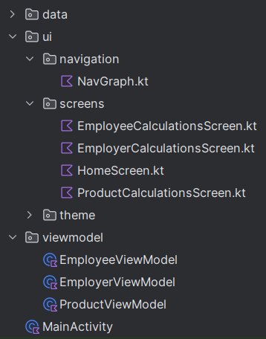

**3.3 Diagrama de Componentes**

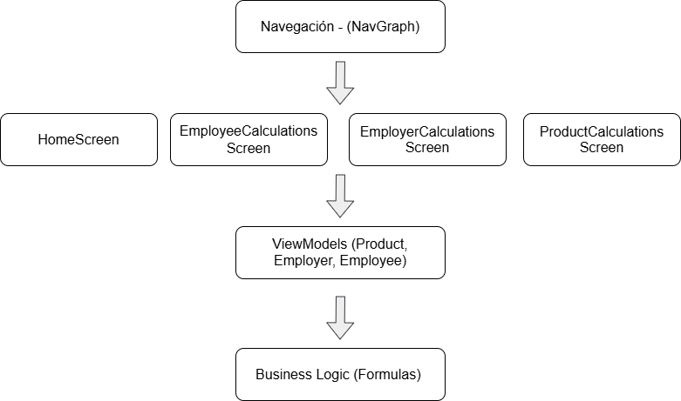

**4. Componentes Principales**

**4.1 Navegación**

La navegación se implementa con **Jetpack Navigation Compose**, permitiendo la transición entre pantallas basadas en rutas.

**Rutas:**

* home: Pantalla principal.
* product_calculations: Cálculos de productos.
* employer_calculations: Cálculos de empleador.
* employee_calculations: Cálculos de empleado.

**4.2 Pantallas**

Cada pantalla tiene un único propósito y utiliza componentes reutilizables.

**HomeScreen**

* Botones para acceder a cada categoría.
* Uso de NavController para navegación.

**4.3 ViewModels**

Cada categoría tiene su propio ViewModel para gestionar cálculos y estados.

**ProductViewModel**

* Lógica para calcular precio con IVA, margen de ganancia, etc.
* Estados manejados con MutableState para reactividad.

**5. Lógica de Negocio**

**Fórmulas**

1. **Cálculos de Productos:**
   * **Precio con IVA:** Precio base * 1.19
   * **Margen de ganancia:** ((Precio venta - Costo) / Precio venta) * 100
   * **Punto de equilibrio:** Costos fijos / (Precio venta unitario - Costo variable unitario)
   * **ROI:** ((Ingresos - Inversión) / Inversión) * 100
2. **Cálculos de Empleador:**
   * **Aportes parafiscales:** Salario base * 9%
   * **Seguridad social:** Salario base * 20.5%
   * **Prestaciones sociales:** Salario base * 21.83%
3. **Cálculos de Empleado:**
   * **Salario neto:** Salario base - (Salud + Pensión)
   * **Horas extra diurna:** (Salario base / 240) * 1.25

**6. Gestión de Estados**

* **State y MutableState:**

Utilizados para actualizar la interfaz de usuario en tiempo real.

* **Validación de datos:**

Validamos entradas con funciones utilitarias en el ViewModel para evitar errores de cálculo.

**7. Decisiones de Diseño**

1. **Jetpack Compose:**
   * Simplicidad para crear interfaces declarativas.
   * Integración nativa con la arquitectura MVVM.
2. **Arquitectura Modular:**
   * Pantallas independientes para facilitar la escalabilidad.
   * Cada categoría tiene su propia lógica de negocio separada en ViewModels.
3. **UX/UI:**
   * Diseño minimalista.
   * Botones grandes y texto claro para una experiencia accesible.

**8. Futuras Mejoras**

1. **Persistencia de Datos:**
   * Integrar una base de datos local como **Room** para guardar cálculos.
2. **Soporte Multiplataforma:**
   * Adaptar el proyecto para **Jetpack Compose Multiplatform**.
3. **Generación de Reportes:**
   * Exportar cálculos como PDF.